Microsoft Windows [版本 10.0.15063]

(c) 2017 Microsoft Corporation。保留所有权利。

cmd里执行

C:\Users\张诗惠>e:

E:\>cd E:\Desktop\大三 上学期学习资料\数据库 余本功 1-12\SQL代码

切换到项目根目录

E:\Desktop\大三 上学期学习资料\数据库 余本功 1-12\SQL代码>git init

Initialized empty Git repository in E:/Desktop/大三 上学期学习资料/数据库 余本功 1-12/SQL代码/.git/

初始化数据仓库

E:\Desktop\大三 上学期学习资料\数据库 余本功 1-12\SQL代码>git status

查看仓库状态

On branch master

No commits yet

Untracked files:

(use "git add <file>..." to include in what will be committed)

"SQL\345\256\236\351\252\214\344\270\200\357\274\210171030\357\274\211.sql"

"SQL\347\274\226\350\276\221\345\231\250(171031).sql"

"SQL\347\274\226\350\276\221\345\231\250(171114).sql"

"SQL\347\274\226\350\276\221\345\231\250(171119).sql"

"SQL\347\274\226\350\276\221\345\231\250(171119)\357\274\2102\357\274\211.sql"

"SQL\347\274\226\350\276\221\345\231\250(171120).sql"

"SQL\347\274\226\350\276\221\345\231\250(171120-21.55).sql"

"SQL\347\274\226\350\276\221\345\231\250.sql"

"SQL\347\274\226\350\276\221\345\231\25011.sql"

"SQL\347\274\226\350\276\221\345\231\250\357\274\210171118\357\274\211(1).sql"

"SQL\347\274\226\350\276\221\345\231\250\357\274\210171118\357\274\211.sql"

"\345\255\230\345\202\250\350\277\207\347\250\213\347\273\223\346\236\234"

"\346\225\260\346\215\256\345\272\223\344\270\212\346\234\272\345\277\203\345\276\227.txt"

"\350\247\246\345\217\221\345\231\250-\345\207\272\345\272\223\350\241\250.txt"

nothing added to commit but untracked files present (use "git add" to track)

E:\Desktop\大三 上学期学习资料\数据库 余本功 1-12\SQL代码>git add .

添加目标路径下所有文件

E:\Desktop\大三 上学期学习资料\数据库 余本功 1-12\SQL代码>gir commit -m"chufaqi"

'gir' 不是内部或外部命令，也不是可运行的程序

或批处理文件。

E:\Desktop\大三 上学期学习资料\数据库 余本功 1-12\SQL代码>git commit -m"chufaqi"

提交这些文件到GitHub

[master (root-commit) a19839e] chufaqi

14 files changed, 1135 insertions(+)

create mode 100644 "SQL\345\256\236\351\252\214\344\270\200\357\274\210171030\357\274\211.sql"

create mode 100644 "SQL\347\274\226\350\276\221\345\231\250(171031).sql"

create mode 100644 "SQL\347\274\226\350\276\221\345\231\250(171114).sql"

create mode 100644 "SQL\347\274\226\350\276\221\345\231\250(171119).sql"

create mode 100644 "SQL\347\274\226\350\276\221\345\231\250(171119)\357\274\2102\357\274\211.sql"

create mode 100644 "SQL\347\274\226\350\276\221\345\231\250(171120).sql"

create mode 100644 "SQL\347\274\226\350\276\221\345\231\250(171120-21.55).sql"

create mode 100644 "SQL\347\274\226\350\276\221\345\231\250.sql"

create mode 100644 "SQL\347\274\226\350\276\221\345\231\25011.sql"

create mode 100644 "SQL\347\274\226\350\276\221\345\231\250\357\274\210171118\357\274\211(1).sql"

create mode 100644 "SQL\347\274\226\350\276\221\345\231\250\357\274\210171118\357\274\211.sql"

create mode 100644 "\345\255\230\345\202\250\350\277\207\347\250\213\347\273\223\346\236\234"

create mode 100644 "\346\225\260\346\215\256\345\272\223\344\270\212\346\234\272\345\277\203\345\276\227.txt"

create mode 100644 "\350\247\246\345\217\221\345\231\250-\345\207\272\345\272\223\350\241\250.txt"

E:\Desktop\大三 上学期学习资料\数据库 余本功 1-12\SQL代码>git remote add origin https://github.com/yotobeZ/mysql.git

提交到GitHub上mysql这个远程仓库

E:\Desktop\大三 上学期学习资料\数据库 余本功 1-12\SQL代码>git push origin master

Counting objects: 16, done.

Delta compression using up to 4 threads.

Compressing objects: 100% (16/16), done.

Writing objects: 100% (16/16), 9.46 KiB | 1.35 MiB/s, done.

Total 16 (delta 4), reused 0 (delta 0)

remote: Resolving deltas: 100% (4/4), done.

To https://github.com/yotobeZ/mysql.git

* [new branch] master -> master

E:\Desktop\大三 上学期学习资料\数据库 余本功 1-12\SQL代码>



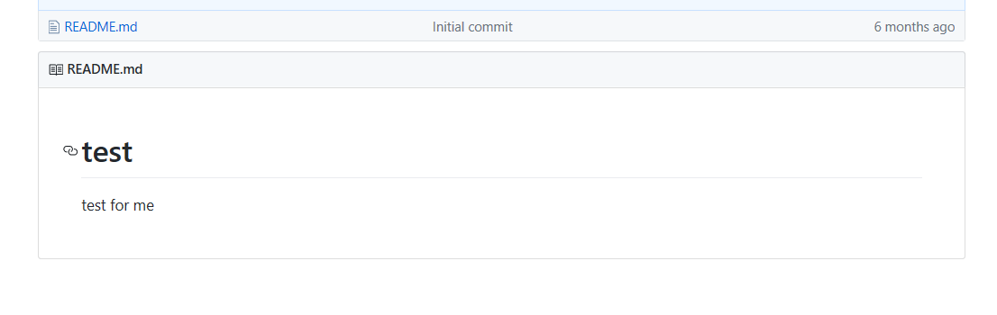



//下次试一下提示信息这个，readme

*问题解决1

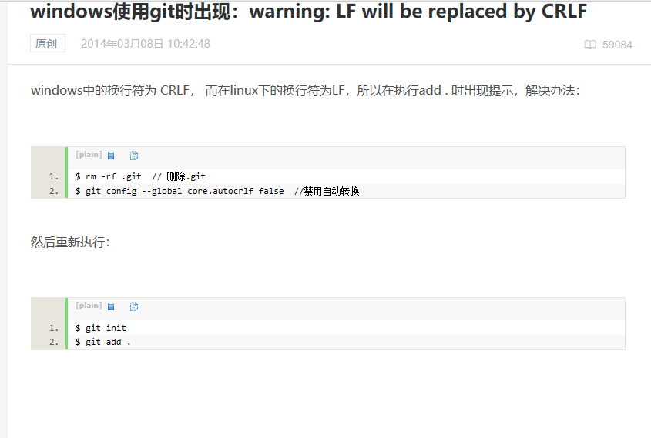

*问题解决2

**rm不是内部命令或可执行文件或批处理文件什么的，何解？**

rm是Linux下命令，改为del即可在Windows下执行

*问题解决3

**错误提示：fatal: remote origin already exists.**

 解决办法如下：

    1、先输入$ git remote rm origin

    2、再输入$ git remote add origin https地址 就不会报错了！

*问题解决4

**error: failed to push some refs to 'https://github.com/yotobeZ/-.git'**

必须有git commit环节，否则会有以上报错